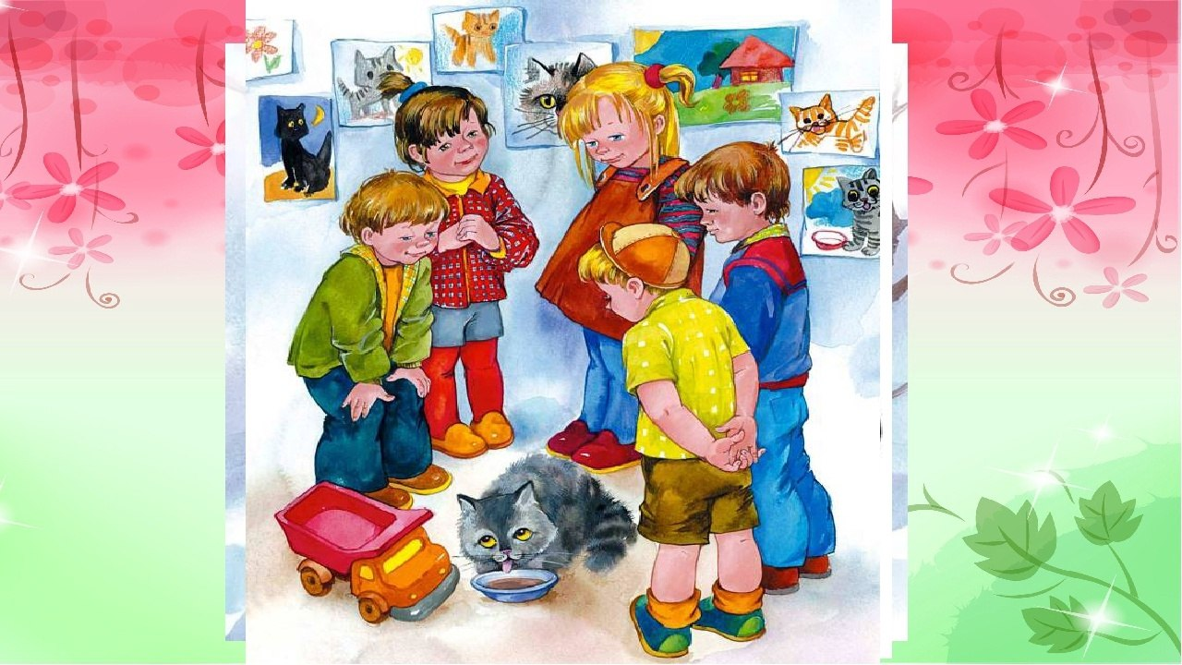

Нравственное воспитание детей 4-5 лет

Подготовила:
Педагог- психолог Гурьева Е.А



Нравственное воспитание детей 4-5 лет

Эта консультация поможет вам понять ключевые задачи возраста, освоить практические инструменты воспитания и правильно реагировать на такие сложные проявления, как детские жалобы.

Часть 1: Возрастные особенности и цели воспитания
Ключевые особенности ребенка 4-5 лет
- Эгоцентризм отступает: Ребенок начинает осознавать, что у других людей есть свои чувства, желания и точка зрения. Это фундамент для развития эмпатии.
- Ведущая деятельность — сюжетно-ролевая игра: Через игру в «дочки-матери», «больницу» или «магазин» ребенок осваивает социальные роли, учится договариваться, сотрудничать и разрешать конфликты.
- Формируется самооценка: Ребенок чутко реагирует на оценки своих поступков взрослыми. Важно хвалить за усилия, а не только за результат.
- Интерес к правилам: Появляется понятие справедливости. Дети активно замечают, когда правила нарушают другие, но самим следовать им еще сложно.
- Расширяется палитра эмоций: Появляются сложные чувства — ревность, стыд, гордость, вина. Задача родителей — помочь ребенку их осознать и назвать словами.

Цели нравственного воспитания в 4-5 лет
- Закладка основ морали: Формирование понятий «хорошо/плохо», «добро/зло», «честность/ложь».
- Развитие эмпатии: Умение распознавать эмоции других и откликаться на них.
- Воспитание доброты и отзывчивости: Формирование желания помогать, утешать, делиться.
- Привитие навыков вежливости: Активное использование «волшебных слов».
- Развитие ответственности: За свои поступки, за маленькие поручения, за свои вещи.
- Обучение сотрудничеству: Умение решать конфликты словами, а не силой.

Часть 2: Практические инструменты для родителей
1. Главный метод — ваш пример
Ребенок смотрит на ваши поступки. Будьте образцом: вежливо общайтесь с окружающими, проявляйте сочувствие, признавайте свои ошибки.
2. Сила сказки и художественной литературы
- Обсуждайте поступки героев: «Почему медвежонок поступил плохо?», «Что почувствовала зайчиха?», «А как бы ты поступил?».
- Давайте моральную оценку: «Этот поступок был добрым и смелым».
- Используйте рекомендованную литературу (список ниже).
3. Обсуждение проблемных ситуаций
Задавайте вопросы, побуждающие к размышлению:
- «Что бы ты сделал, если бы увидел плачущего друга?»
- «У тебя одна конфета, а пришел друг. Как поступишь?»
- «Ты сломал чужую игрушку. Что дальше?»
4. Бытовое участие и посильные поручения
Это воспитывает ответственность и причастность.
- «Помоги накрыть на стол, мы все вместе кушаем».
- «Давай покормим птичек, мы поможем им выжить».
- «Уберем игрушки, чтобы в комнате был порядок».

5. Правильная реакция на проступки
  - Оценивайте поступок, а не ребенка: Не «ты плохой», а «ты поступил плохо».
  - Объясняйте последствия: «Когда ты отнял игрушку, Саше стало обидно. Посмотри, он плачет».
  - Предлагайте выход: «Давай извинимся и предложим поиграть вместе?»

6. Поощрение нравственных поступков
  - «Я горжусь, что ты поделился с сестрой!»
  - «Ты был очень добрым, что помог малышу. Это настоящий поступок!»
  - «Мне было так приятно услышать «спасибо».

Часть 3: Почему дети в 4-5 лет часто жалуются и как на это реагировать
Жалоба в этом возрасте — это в первую очередь сигнал, а не злой умысел.
Причины жалоб:
- Проверка границ («Социальный ориентир»): Ребенок проверяет, правильно ли он понял правило. «Воспитатель, а Петя рисует не на своем листе!» = «Подтверди, правило «рисовать на своем листе» еще действует?»
- Нехватка навыков решения конфликтов: Ребенок не знает, как действовать, и ищет помощи у «арбитра». «Папа, Катя не дает лопатку!» = «Помоги, я не знаю, как ее получить!»
- Привлечение внимания: Если не хватает позитивного внимания, ребенок получает его через жалобу.
- Самоутверждение: Жалоба — способ показать себя «хорошим» на фоне «плохого» другого. «А Маша не убрала игрушки!» = «А я убрал, я молодец?»
- Зависть и ревность: Попытка «восстановить справедливость», если другого хвалят или у него есть что-то желанное.
- Обида и беспомощность: Просьба о защите, когда ребенок не может справиться с обидой сам.

Как правильно реагировать на жалобы:
НЕЛЬЗЯ:
  - Обрывать: «Не ябедничай!»
  - Немедленно наказывать «виновного» без разбирательств.
НУЖНО:
- Выслушать и признать чувства: «Я понимаю, ты расстроился. Это обидно».
- Переформулировать жалобу в запрос о помощи: «Ты хочешь, чтобы я помог тебе решить этот вопрос?»
- Научить «Я-сообщениям»: Вместо «Он забрал!» подскажите фразу: «Скажи ему: «Мне не нравится, когда берут мою вещь без спроса. Верни, пожалуйста».
- Если правило просто нарушено, подтвердите его: «Да, ты прав, драться нельзя. Спасибо, что помнишь правило». Не нужно сразу ругать другого ребенка.
- Учить самостоятельности: «Как ты думаешь, что можно сделать?», «Давай подумаем вместе».
- Давать достаточно позитивного внимания, чтобы не было нужды в жалобах.

Рекомендованная литература для чтения и обсуждения

Доброта, отзывчивость, взаимопомощь
- «Цветик-семицветик» В. Катаев (о ценности помощи другим).
- «Мешок яблок» В. Сутеев (добро возвращается бумерангом).
- Серия про Муми-троллей Туве Янссон (дружба, принятие, гостеприимство).

Дружба, сотрудничество, щедрость
- «Крокодил Гена и его друзья» Э. Успенский (ценность дружбы).
- «Трям! Здравствуйте!» С. Козлов (нежная и бескорыстная дружба).
- «Груффало» Д. Дональдсон (находчивость и смекалка).

Честность, справедливость, последствия поступков
- «А что у вас?» С. Михалков (тема хвастовства).
- Сказки «Лиса и журавль», «Заюшкина избушка» (справедливость и доброта).

Эмпатия, забота о других, эмоции
- Книги про эмоции (серии «Про зайку» и т.п.) — помогают понять и назвать свои чувства.
- «Где живет птичка?» Д. Макки (о важности быть добрым к тем, кто отличается).

Заключение

Нравственное воспитание — это не лекции, а ежедневная практика, основанная на вашем примере, терпении и любви. Ваша главная задача — быть проводником для ребенка в мире сложных чувств и правил. Относитесь к его жалобам не как к недостатку, а как к возможности научить его чему-то новому. Помогите ему построить прочный внутренний стержень, и это станет лучшим вложением в его счастливое будущее.

